Технологическая карта последовательности открытки.

Тема: «Махтал буоллун Кыайыыны уhансыбыттарга!».
Изготовление открытки для поздравления ветеранов войны и тыла.
Материалы и инструменты:
Цветной картон, белая и зеленая гофрированная бумага, георгиевская лента, клей-карандаш, нож-резак, линейка, карандаш
Размер открытки: 12см. х 8 см. - 3 D
№ | Детали | Материалы | Ед. в см.
1. | Поздравительная открытка ветеранам  Объём-3D | Наглядная готовая открытка |  | 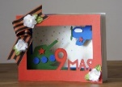
2. | Сначала набросок рисунок открытки - эскиз | Карандаш, линейка и бумага А4 | 12 х 18 | 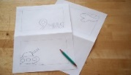
3. | Эскиз аккуратно вырезаем контуры ножом-резаком.  При этом соблюдаем технику безопасности при работе с инструментами. | Резак-нож  Сделаем - Лекало |  | 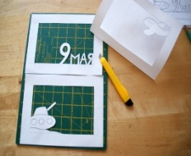
4 | Вырезаем ножом наши заготовки.  Из картона вырезаем лист такого же формата . с размером 12х18 | Цветной картон  в размере:  красный, зеленый, синий, белый рисуем с лекалы на цв.картоны | Высота: 12см.  Ширина: 18см | 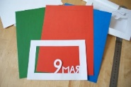
5 | Вырезаем ножом наши заготовки по рисунку. Из картона вырезаем лист такого же формата | 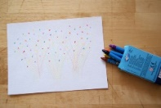 | Высота: 12см.  Ширина: 18см | 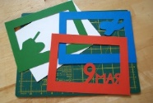
6 | Дополняем маленькими деталями наши заготовки, вырезаем звёздочки, пропеллер, и приклеиваем на картон. На листе бумаги рисуем фломастерами яркий салют. |  | Высота: 12см.  Ширина: 18см | 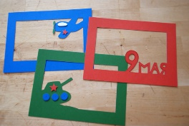
7 | Верхний слой открытки украшаем цветками, листиками и Георгиевской лентой. Для цветков из гофрированной бумаги вырезаем круги, по три на каждый цветок. Складываем кружки пополам, на ⅓ и ещё на ⅓. Обрезаем края, чтобы получился цветок. Надрезаем первый и второй и третий лепесток. Нам нужно, чтобы цветок был конусообразным.  Оформляем верхнюю часть открытки: приклеиваем Георгиевскую ленточку и цветы | 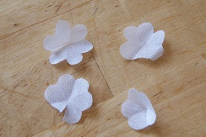  Вкладываем все 3 части лепестка друг в друга. Вырезаем из плотной бумаги кружки, приклеиваем на них наши цветы  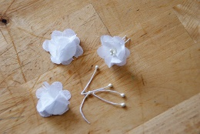  Тычинки для цветка можно сделать из проволоки 0,3-0,5 см. Проволоку обвиваем бумагой или ватой, на концах делаем утолщения. В центре цветков делаем отверстие и вставляем туда тычинки.  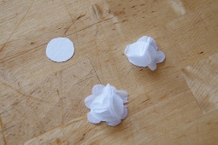 | Размер георгиевской ленты  15 см.  (если их нет можно красной узкой ленточкой или красней тканью).  Листья вырезаем из зелёной гофрированной бумаги и клеим к основанию цветка | 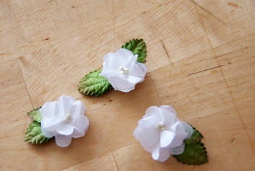  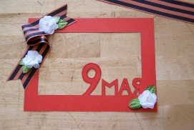
8 | Из альбома вырезаем 2 прямоугольника шириной 10,5 см. Высота прямоугольника равна высоте открытки. Чертим линии на расстоянии 1,5 см, сгибаем листок по линиям. Получилось 2 гармошки. |  |  | 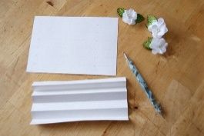
9 | Собираем саму открытку. Приклеиваем лист с рисунком салюта к гармошке |  |  | 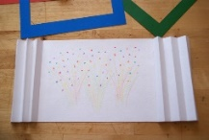
10 | Приклеиваем следующие слои. |  |  | 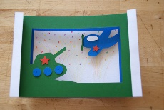
Например, такие открытки можно:

